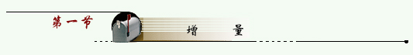
增量：变量 从初值 变到终值 ，则 称为变量 的增量或
改变量，记为 ，即
对于函数 ，当自变量从 变到 时， 称为自变量
的增量；
对应的函数值从 变到 ，
称为函数 的增量。
注：增量可正可负。
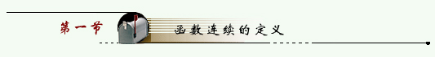
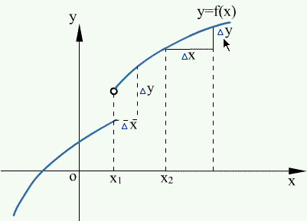
图 3-1
定义 设函数 在点 的某一邻域内有定义，
如果当自变量的增量 趋于零时，对应函数的增量
也趋于零
即 ，
那么就称函数 在点 连续， 称为函数 的连续点。
极限 可写成 ，
即 所以此定义也可改写为
定义设函数 在点 的某一邻域内有定义，如果 ，
那么就称函数 在点 连续。
由定义可知，函数 在点 连续，必满足三个条件
（1） 在点 有定义
（2） 存在（左、右极限存在且相等）
（3）
如果三条中有一条不满足，则 在 点就不连续。
例1 设 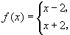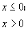讨论 在 的连续性。
解 是一分段函数，
∵ 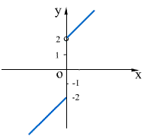
所以 不存在，故在 处 不连续。
图 3-2
例2 讨论函数
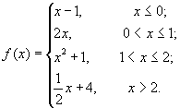
在 ， 及 处的连续性。
解 在 处：
不存在，所以不连续。
在 处：
，所以连续。
在 处：
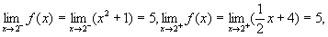
且 所以连续。
左连续、右连续：
若 存在且等于 ，即 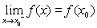，则称
在 点左连续；
若 存在且等于 ，即 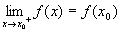，则称
在 点右连续。

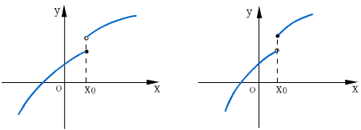
图 3-3

如：上两例中的函数均在 点左连续。
显然 在 点连续，则 在 点左连续且右连续。
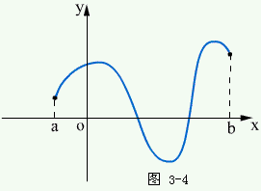
函数 在区间连续：
如果函数 在区间 内每一点都连续，则称函数 在区间
内连续；
如果 在区间 内连续，在 点右连续，在 点左连续，
则称函数 在闭区间 上连续。
图 3-4
例3 当 时， 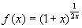且 在 连续，则
解 ∵ 在 连续，
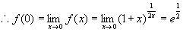
例4 设函数 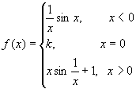在 处连续，求 。
解 因为 在 处连续，所以 ，
而 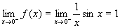， 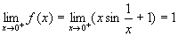
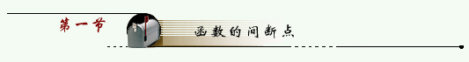
如果函数 在 的去心邻域内有定义，但在 不连续，称 为 的间断点。
与连续的条件相对应，有下列三种情形之一时，则 在 点就不连续， 点
就为间断点。
(1) 在点 没有定义
(2) 在点 有定义，但 不存在
(3) 在点 有定义，且 存在，但
如： 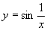在点 无定义，且 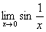不存在，所以 是 的间断点。
是 的间断点， 在 有定义，
但 不存在 (条件2)
是 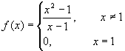 的间断点，因 在 有定义，
且 ，但 。
间断点的分类
（1） 跳跃间断点
若 在 的左右极限存在但不相等， 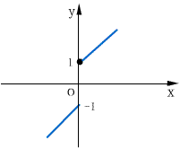
则称 为跳跃间断点。
如： 是 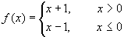 的跳跃间断点。 图 3-5
（2） 可去间断点
存在但不等于 ，则称 为可
去间断点。
补充或修改 在 的定义后，可使
在 连续。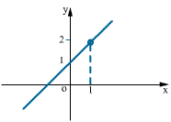
如： 是 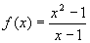 的可去间断点。 图 3-6
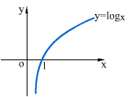
（3） 无穷间断点
当 （或 ，或 ）时，
，则称 为无穷间断点。
如： 是 的无穷间断点。
图 3-7
（4） 震荡间断点
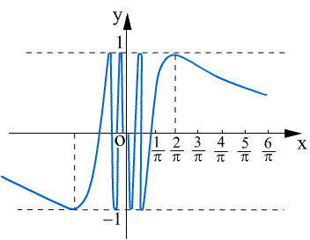

当 时， 无穷震荡没有极限。
如：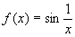 在 处。
图 3-8
（1）、（2）称为第一类间断点，（3）、（4）称为第二类间断点。

